第4学年 給食の時間 学習指導案
1. 題材 和食の良さを知ろう
2. 指導にあたって
学校給食で児童の好きな献立にはハンバーグ、スパゲッティ、シチュー、グラタンなどの洋風献立が多く、洋食を好む傾向がうかがえる。反対に、煮物や和え物など和食の料理を苦手にしている児童も多い。
戦後、日本人の食生活は、わずか数十年で、食の洋風化により肉類を中心とした副食が増加した。食生活の「洋
風化」が進んだことで、子どもが摂取する脂肪エネルギー比も増加しており、幼い頃からの高脂肪食品の摂取による、様々な生活習慣病の増加も懸念される。
和食は2013(平成25)年に世界文化遺産になり、PFCバランスの良いことも含めてごはんを中心とした和食の良さが世界的に注目されている。ごはんに味噌汁、さまざまなおかずからなる伝統的な和食は、理想的な食事といわれている。パンに比べごはん献立の方がいろいろな食材や料理とさまざまな組み合わせ方ができるため、栄養バランスが良くなる事に気づかせたい。また、和食は季節感も楽しめ、一年を通して様々な行事食も味わえる。
和食の良さを見直し、健康のために和食を積極的に食べようという意欲を高めさせることができるように指導したい。
3. 食育の視点
和食の良さがわかり、健康に過ごすためにいろいろな和食を食べようとする。(心身の健康)
4.指導計画 (全○時間10分)
第○次 地域に伝わる食べ物を調べよう (総合的な学習の時間)
第○次 日本の伝統的な食文化について知ろう (総合的な学習の時間)
第○次 和食の良さを知ろう 10分 (本時)
第○次 和食の良さについて考えよう (総合的な学習の時間)
5. 本時のねらい
○栄養バランスの整いやすい和食のよさを理解することができる。 (知識及び技能)
○栄養バランスの整いやすい和食について考え、上手に組み合わせて食べようとすることができる。
(思考力、判断力、表現力等)
○健康のために和食を積極的に取り入れていこうと考え、栄養バランスがとれた和食を食べようとすることができる。 (学びに向かう力、人間性等)
6.本時の活動
学習内容と活動 | 指導上の留意点 評価(◆) | 資料
1.和食の形を知る。  2.給食献立からご飯は色々なおかずと合う事を考える。  3.和食と合うおかずを考える。  4.和食の良さを考える。  5.まとめと振り返りをする。 | 〇和食は一汁三菜の組み合わせの食事が基本であり、黄、赤、緑のそろたバランスの良い食事である事を知らせる。  〇給食の献立からごはんは色々なおかずと組み合わせやすく栄養バランスのとれた食事の組み合わせがしやすいことに気付かせる。  〇ごはんには魚、大豆、豆、海草、野菜などの色々なおかずと合う事に気付かせる。  〇和食の良さ(さまざまな食材を使用している。栄養バランスのよい食事がとれる。季節感を楽しむことができる。行事食を食べることができる)について知らせる。  ◆栄養バランスの整いやすい和食のよさを理解している。  ○ごはんを中心とした和食を進んで食べるように付け加える。 | 一汁三菜の文字、イラスト  主食、主菜、副菜、副副菜、しるの食品カード  黄、赤、緑のカード  献立名のカード  献立の写真  (魚) (大豆・豆) (海草) (野菜) のカード  料理のイラスト、写真  ➀さまざまな食材②栄養バランスがよい③季節感を楽しめる➃行事食、和食を食べようのカード
7. 板書計画

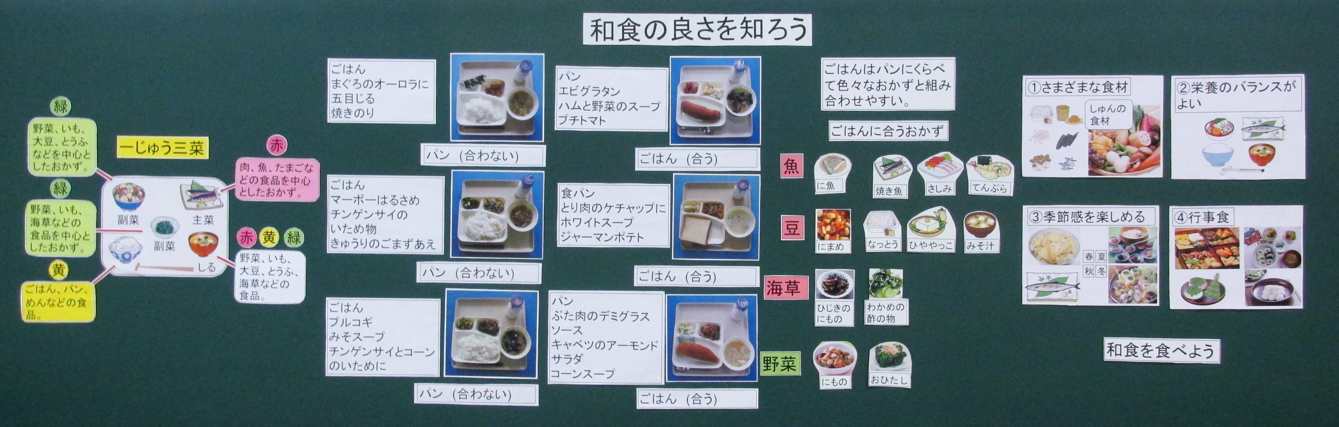
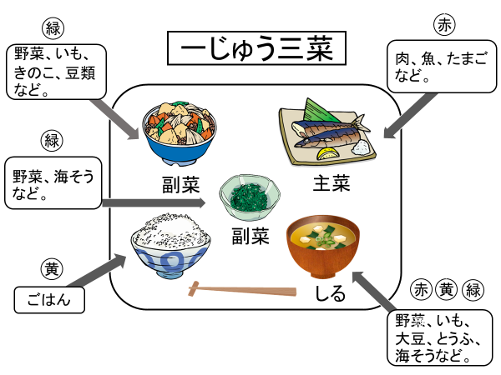
指導資料 (印刷はパーワーポイント資料より可能)
